Профилактика чесотки
Чесотка (scabies) — одно из часто встречающихся заразных заболеваний. Возбудитель — чесоточный зудень Sarcoptes scabiei de geer (вариант hominis), внутрикожный паразит.
Чесотка была известна еще 4000 лет назад в Китае, Древнем Вавилоне, Египте, Ассирии. Аристотель отмечал "наличие мельчайших животных в пузырьках с прозрачным содержимым". В Древней Греции чесотка называлась "псора", а в Древнем Риме — "скабиес". После изобретения микроскопа ливорнский врач Вопото изобразил на рисунке чесоточного клеща, его ходы и яйца.
В настоящее время представители рода Sarcoptes известны как паразиты более 40 видов животных-хозяев. На домашних животных паразитируют до 10 форм чесотки. В ветеринарии это заболевание называется саркоптоз. От животных чесотка не передается. На человеке паразитирует Sarcoptes scabiei scabiei (hominis).
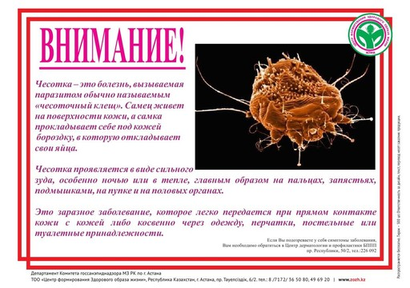
Морфология и развитие
Большую часть жизни паразиты проводят в толще рогового слоя кожи. Самка прогрызает ходы в эпидермисе между роговым и зернистым слоем, может доходить до шиповатого слоя, питается эпидермисом и по мере продвижения откладывает яйца.
Через 3-4 дня после внедрения и откладывания яиц, из яиц вылупляются личинки (длиной 0,11-0,17 мм, имеют овальное тело и 6 ног). Личинки обладают большой подвижностью. Затем личинки превращаются в нимфу (у которой уже 8 ног). Причем самка проходит 2 стадии — протонимфа и нимфонимфа, а затем уже взрослая особь. А самец только стадию протонимфы.
Паразитарные элемент находятся в ходе в ходе. В переднем, слепой конце — самка. За ней яйца с эмбрионами на последних на последовательных стадиях развития. Там можно обнаружить личиночные шкурки. Таким образом, жизненный цикл самки, длящийся 10-14 дней, делится на метаморфический и репродуктивный. Спаривание происходит на поверхности кожи, вблизи ходов. За 6-8 недель жизни самка откладывает до 50 яиц. Морфологически самец и самка и имеют много различий. У самки тело слитное, широкоовальное, выпуклое сверху и уплощенное снизу, длиной 0,27-0,41 мм. Валовой аппарат грызущего типа. Представлен хелицерами и педипальпами. Головка вооружена 4 парами пружинистых щетинок. Тело делится боковыми выемками на промерсому и рсому. На спине и по краям располагаются 16 пар щетинок. Большая часть спины покрыта треугольными шипиками-хетоидами, которые являются неподвижными выростами.
Самец миниатюрнее самки. Туловище овальное, длина 0,17- 0,21 мм, по бокам отчетливые выемки. На спине — 3 щита. Щетинки короче, хетоиды? имеются только по бокам средней части туловища. Самец подвижнее самки.
По количеству самцов значительно меньше, чем самок.
В последние годы частота заболеваемости возросла во всем мире. Традиционно представления о росте заболеваемости чесоткой в периоды войн, экономических кризисов и стихийных бедствий. Распространению инвазии способствуют ухудшение санитарно-гигиенических условий, миграция, нищета, скученность населения, половая распущенность, некачественное выполнение мероприятий по борьбе с чесоткой, позднее обращение, снижение иммунитета к чесотке, увеличение резистентности чесоточного клеща к современным скабиозным средствам, неэффективность санитарно-просветительской работы. Также в последние годы увеличилось количество малосимптомных (стертых) форм. К этому приводят широкое применение мазей, кремов со стероидными гормонами, различных лекарственнных препаратов (стероиды, антигистаминные препараты), контакт с продуктами перегонки нефти, дез. растворами. Также в настоящее время широкое распространение получила так называемая "интеллигентная" чесотка (S. discreta) — у людей, которые часто моются, тщательно соблюдающих правила личной гигиены.Заражение происходит в основном оплодотворенными самками, но возможна инвазия нимфами и личинками. Наиболее частым источником заражения является половой партнер. Некоторые авторы относят чесотку к венерическим заболеваниям, но это не верно, т.к. половая связь не имеет прямого отношения к заражению, а является лишь предпосылкой телесного контакта.Большое количество детей, болеющих чесоткой, объясняется тем, что у детей очень тонкая кожа, а также несовершенный иммунитет.Контингент больных определяется конкретными бытовыми условиями и образом жизни людей. Среди больных преобладают лица молодого возраста. Местом заражения является квартира, общежитие, стационар, гостиница, детский сад, вагоны, бани, душевые, спортивные залы. Особо следует выделить бани, где создаются благоприятные условия для заражения, т.к. при скученности населения, оптимальная влажность и температура.
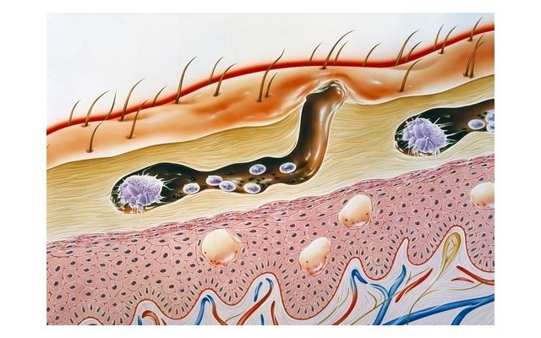
Клиника
Инкубационный период от нескольких часов до 12 дней. Зуд — первый и основной субъективный симптом заболевания. Раньше он обнаруживался у 100% больных, но в последние 20 лет происходит изменение клиники или отсутствие зуда. Зуд может быть различной интенсивности. О возникновении зуда существует несколько мнений. Считают, что зуд — результат сенсибилизации организма к клещу, также существует мнение, что возникновению зуда способствуют вещества, находящиеся в экскрементах клещей. Согласно другой точке зрения зуд является результатом раздражения нервных окончаний при движении клеща. По всей видимости, имеют место все эти механизмы. Зуд усиливается ночью из-за увеличения активности самки, а также создания оптимальных условий.Основной симптом заболевания — чесоточный ход. Наиболее частая локализация их — кисти, особенно между пальцев, запястья, локти, стопы, боковые поверхности по аксиллярной линии, ягодицы, половые органы у мужчин, околососковые кружки у женщин, внутренняя поверхность бедер, кожа живота. В нем находится постоянный источник личинок, обсеменяющих больного и вызывающих появление характерных для чесотки папул и везикул. Наиболее типичны ходы, имеющие вид тонких, слегка возвышающихся над кожей линий белого или грязно-серого цвета, прямые или изогнутые, длиной от мм до см. Самка выявляется в виде темной точки, просвечивающей через роговой слой эпидермиса на слепом конце хода, там же виден пузырек. Соседний элемент представлен корочкой — это место внедрения самки. Пузырек с самкой называется клещевым возвышением Базена. Ходы могут частично разрушаться, тогда он представляет собой трещину. Если везикула в задней части хода вскрывается, то на ее месте появляется сухая эрозия, окруженная венчиком эпидермиса, внешне напоминающая ракетку. Везикула может находиться и в средине хода, тогда ход имеет вид веретена.Морфологические элементы вне ходов - первичные — везикулы и папулы. Вторичные являются следствием регресса или разрушения первичных элементов — точечные кровоизлияния, корочки, эрозии, а также следы расчесов.На других участках появляются мелкие узелковые высыпания, расположенные фолликулярно, с кровянистой корочкой на поверхности, появляются на теле, ниже сосков и на бедрах.Папулы могут быть эритематозными, уртикарными, милиарными, серопапулы, папуловезикулы (напоминают почечуху). Свободными от папул остаются лицо, волосистая часть головы, межлопаточная область, ладони. Везикулы появляются реже, возникают чаще на кистях. Они немногочисленны и изолированы, белесоватые с перламутровым блеском (жемчужные), с булавочную головку, преобладают также на кистях. В везикулах преобладают линейные шкурки и нимфы.
Существуют 4 типа иммунных реакций при чесотке: I. Островоспалительная — на месте внедрения клещей, обусловлена взаимодействием антигена с иммуноглобулином Е; II. Цитотоксические, генерируемые комбинацией иммунноглобулинов G и М с антигенами, которые опосредованы через систему комплемента и фагоцитоз; III. вызываются иммунными комплексами; IV. являются следствием клеточного иммунитета.
Аллергическая реакция ГНТ — у всех больных, перенесших чесотку 2-8 месяцев назад и ни у одного, спустя 15-24 месяца).
Установлена роль клеточного иммунитета в образовании папул. В поверхностных и глубоких слоях дермы образуются инфильтраты, состоящие из лимфоцитов, гистиоцитов и эозинофилов.
У больных чесоткой отмечена большая встречаемость HLA-антигена А11. У этих лиц риск заболевания в 4 раза больше.
Существует несколько форм чесотки это:
1) клиническая чесотка (описанная выше):
2) дискретная чесотка, при которой скудные клинические данные — зуда либо нет, либо он очень слабый, чесоточных ходов мало и в них тяжело найти возбудителя, нет классической локализации;
3) чесотка без ходов;
4) "Норвежская" чесотка (S.crustosa seu s. giperceratosa);
5) узелковая чесотка (чаще на гениталиях).
6) псевдочесотка.

Чесотка без ходов
Если заражение произошло личинками, выходящими из ходов и расселяющимися по телу больного, то клинические симптомы будут в виде фолликулярных папул и везикул. После метаморфоза личинки превращаются в самок, способных прокладывать ход. Таким образом, длительность чесотки без ходов соответствует длительности метаморфоза, оплодотворения времени, необходимому для внедрения самок в кожу и прокладыванию хода и возможно на ранней стадии заболевания при заражении личинками. При этом имеются другие характерные для чесотки симптомы — зуд, усиливающийся в вечернее и ночное время, папулы и везикулы в местах типичной локализации, в которых могут быть обнаружены клещи.
"Норвежская чесотка" — очень редко встречающееся, очень заразное заболевание, впервые описано Даниэльсоном и Беком в 1847 г. в Норвегии у больного лепрой. Эту чесотку также называют корковой, крустозной или кератотической. В основе этих названий — основной клинический симптом заболевания — образование массивных гиперкератотических корковых наслоений на различных участках кожного покрова. Помимо корок выявляются полиморфные высыпания — папулы, везикулы, пустулы, чешуйки. Продолжительность заболевания от нескольких месяцев до нескольких лет. Возбудителем норвежской чесотки является обычный чесоточный клещ. Об идентичности возбудителя говорят лабораторные данные, а также возникновения клинической формы заболевания у лиц, бывших в контакте с больным норвежской чесоткой. Причина заболевания заключается в общем состоянии больного. Основная роль отводится иммунодефициту, часто заболевание регистрируется у больных со слабоумием (болезнью Дауна, сенильной деменцией и др.), при наружном применении стероидных мазей, при генерализованных микозах. При заболеваниях, связанных с нарушением периферической чувствительности, отсутствует зуд, что устраняет расчесывание, как защищенную реакцию организма, поэтому клещ беспрепятственно размножается, свободно расселяется по телу и в процесс может постепенно вовлекаться почти весь кожный покров. Толщина корок — от нескольких мм до 2-3 см, цвет может быть различный: грязно-серый, бело-гипсовый, желто-зеленый, темно-бурый. Между корок и на их нижней поверхности — чесоточные ходы с большим количеством клещей. При отторжении корок обнаруживается влажная гиперемированная поверхность — обширные мокнущие эрозии с массой клещей, имеющих вид двигающихся белых точек. Зуда нет. Наблюдается поражение ногтевых пластинок. В соскобе — большое количество клещей. Типичные чесоточные ходы модно выявить на шее и лице. Выражен ладонно-подошвенный гиперкератоз. Волосы тусклые, сухие и тонкие. Часто — алопеция; увеличены лимфатические узлы, часто лихорадки. На высоте заболевания от больного исходит запах квашенного теста. Зуд может быть различной интенсивности или отсутствовать. Эта форма отличается высокой контагиозностью. На 1 см кожи обнаруживают до 200 клещей. Гистологически — акантоз, массивный гипер- и паракератоз, спонгиоз, абсцессы, в сосочках дермы — грубый коллаген. В клиническом анализе крови — эозинофилия.В нашей клинике случай норвежской чесотки наблюдал и описал Г. Н. Михеев в 1984 году в кожной клинике и в терапии у больного с СКВ на фоне глюкокортикоидов.
Узелковая чесотка
Это зудящие узелки, возникающие после полноценного лечения. Гранулезная реакция кожи может возникать в результате раздражения кожи при расчесывании или всасывания продуктов распада, экскрементов. Также есть теория иммуноаллергического генеза узелковой чесотки. Можно предположить, что длительное сохранение клещевого антигена после проведенного лечения способствует возникновению на месте чесоточных ходов зудящих узелков. Причиной их возникновения может быть особая предрасположенность кожи отвечать на воздействие раздражителя реактивной гиперплазией лимфоидной ткани. Для их лечения следует применять криотерапию или обкалывание производными кортизона.

Псевдочесотка
Этот зудящий дерматоз отличается от человеческой чесотки. Вызывают заболевание чесоточные клещи собак, свиней, лошадей и других животных. Инкубационный период очень короткий — несколько часов. Клещи только наносят укусы и вызывают сильный зуд, но не проникают в эпидермис и не образуют ходов. Высыпания локализуются на открытых участках тела. Папулы более крупные, чем при обычной чесотке. Присутствуют также волдыри и везикулы. Резко выражен воспалительный компонент. От человека к человеку не передается и при устранении источника заражения наступает самоизлечение.
Осложнения
Они часто маскируют истинную клиническую картину чесотки. Обусловлены, в первую очередь, контингентом больных. Наиболее распространены пиодермия и дерматиты, реже экзема и крапивница. При пиодермии преобладают поверхностные формы и единичные фурункулы. Импетигиозные элементы чаще локализуются в межпальцевых складках, а фурункулы на ягодицах. Пиодермия на половых органах приводит к развитию регионарных лимфаденитов.У больных, проживающих в местности с тропическим климатом может осложниться гломерулонефритом, пиогенной пневмонией, септицемией.
Особенности чесотки у детей
У большинства детей чесотка носит распространенный характер. Поражается лицо, волосистая часть головы, подмышечные впадины и др. Наряду с папуловезикулой и чесоточными ходами имеется везикулоуртикарная сыпь, развивается мокнутие, возникают онихии, паронихии. Чем меньше ребенок, тем атипичнее протекает заболевание. У детей первых 6 месяцев клиническая картина напоминает крапивницу и характеризуется большим количеством расчесанных волдырей. У подавляющего большинства заболевание осложняется присоединением вторичной пиококковой инфекции в виде импетиго, аллергических дерматитов, экземы. Зуд не только в местах локализации клеща, но и на отдаленных участках кожи. Вследствие этого возникают нарушения сна, невротические расстройства. Вследствие атипичного течения часты диагностические ошибки. Поэтому необходим тщательный поиск клеща, а также осмотр всех лиц, контактирующих с ребенком.
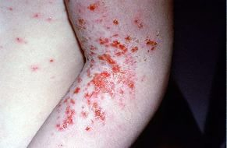
Лабораторная диагностика:
Известно несколько методов лабораторной диагностики чесотки:
1. Извлечение клеща копьевидной иглой. Слепой конец чесоточного хода вскрывают и продвигают иглу в направлении хода. Самка прикрепляется к игле и извлекается. Ее помещают на предметное стекло в каплю 10% едкого натра (или калия), покрывают покровным стеклом и микроскопируют.
2. Метод тонких срезов.
Острой бритвой срезают участок рогового слоя эпидермиса с ходом, обрабатывают 20% едкой щелочью в течение 5 секунд и микроскопируют.
3. Соскоб без крови (используется в нашей клинике). Соскоб делают, не затрагивая сосочковый слой дермы, помещают материал на предметное стекло в 20% раствор едкой щелочи или глицерина и через десять секунд микроскопируют.
4. Соскоб до появления крови.
5. Соскоб при использовании молочной кислоты. При использовании ее 40% при ее нанесении на чесоточный ход можно безболезненно соскабливать элементы через 5 секунд.
6. Соскоб в парафиновом (вазелиновом) масле.
Масло капают на элемент, затем соскоб до крови и микроскопируют.
6. Щелочное препарирование кожи
10% щелочь капают на чесоточные элементы. Через 2 секунды эпидермис мацерируется и его соскабливают. На предметное стекло помещают в капле воды и микроскопируют.
Визуально некоторые чесоточные ходы выявляются с трудом. Для их выявления широко используют йодную пробу, а также смазывают анилиновыми красителями, тушью, чернилами. Чесоточный ход выглядит более темным.
В 1969 году было предложено использование 0,1% раствора флюоресцената натрия. После смазывания при освещении люминесцентной лампой ходы приобретали желтоватое свечение.
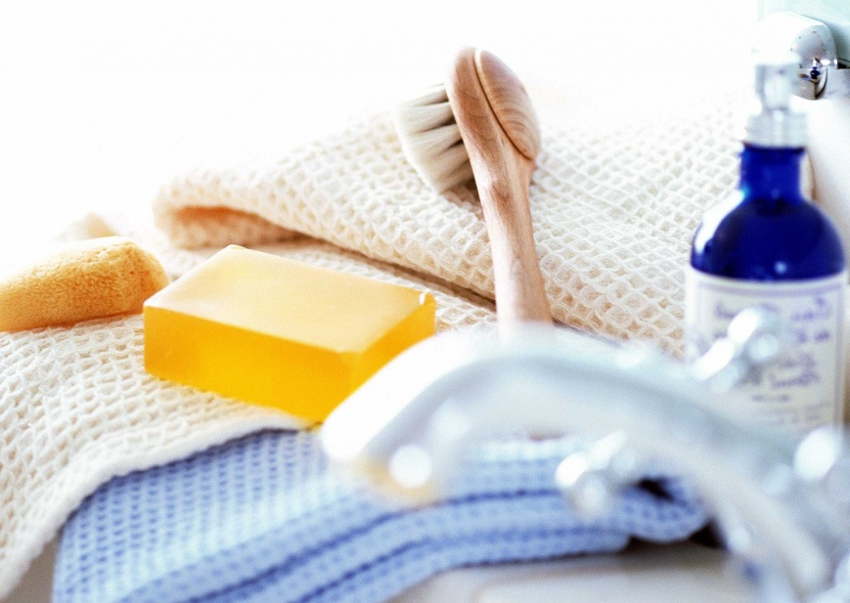
Лечение
Существует несколько требований к лечению чесотки — это быстрота и надежность акарицидного эффекта, отсутствие раздражающего действия на кожу и противопоказаний, простота приготовления и применения, доступность для массового использования, длительное хранение, невысокая стоимость.В нашей стране используют 10-20% серную мазь, 10-20% бензилбензоат, полисульфидный линимент и др. Однако ни один препарат не отвечает всем перечисленным требованиям. Ни один препарат не действует на яйца, и выздоровление возможно лишь после повторной обработки, которую производят с целью воздействия на личинок, вылупившихся после первого втирания.
Лечение препаратами серы.
Для лечения чесотки применяется 10-20% сера. Она дает выраженный кератолитический эффект, улучшает доступ к возбудителю и акарицидное действие. Взрослым применяется 20% серная мазь, детям — 5-10%. Перед началом лечения больной моется теплой водой с мылом. Мазь втирают ежедневно в течение 5-7 дней. В области нежной кожи втирают осторожно. На 6-8 дней больной моется, меняет белье. Недостатки: длительность применения, неприятный запах, дерматиты, которые возникают у 30-40% больных на 3-4 день, загрязнение белья.
Метод Демьяновича
Был разработан в 1947 году. Существовало 5 различных модификаций. В основе — акарицидное действие серы и сероводорода, которые выделяются при взаимодействии тиосульфида натрия и соляной кислоты. Сейчас предпочтение отдают первой модификации. Сначала 10-15 секунд втирают 60% раствор тиосульфата — на это раствор 1, затем 5 секунд перерыв, затем раствор 2 — 6% водный раствор соляной кислоты с течение 20 секунд (для детей соответственно 40% и 4% растворы). Начинают втирание с кистей, затем — верхние конечности, грудь, живот, спина, ягодицы, половые органы, нижние конечности. Втирание повторить 2-3 раза. Затем больной меняет белье, через 3 дня моется и меняет белье. Растворы повторно втирают в кисти после каждого их мытья. При недостаточной эффективности курс лечения повторяют.
Лечение за рубежом
Линдан (якутин, гамексан, лорексан, GBH) — применяют в виде 1% крема, лосьона, шампуня, порошка, 1-2% мази. Рекомендуют 6-часовую аппликацию — 1% лосьон на всю поверхность кожи.
Кротамитон (эуракс, CIBA) — в виде 10% крема, лосьона или мази эффективен как противочесоточный и противозудный преперат, не вызывающий побочных реакций и хорошо зарекомендовавший себя при лечении детей, беременных и больных с сопутствующей экземой.
Тиабендазол — в виде 5% крема, 10% раствора или суспензии 2 раза в день на протяжении 5 дней, а также внутрь по 25 мг на 1 кг массы тела в течении 10 дней.
Диэтилкарбомазин — внутрь по 100 мг 3 раза в день в течение 7 дней.
Жидкий крем с дексахлорофеном — 1 раз с день 2-4 дня.
Серно-салицилово-миндальное мыло — дешевое средство, применяется в Индии, 2-4 дня.

